提案一
提案人：胡容
提案內容：志工幹部選舉，應先確認被選舉人意願和狀態，依反應狀況先做排除，如致無法順利產生幹部，則由志工隊負責老師尋求有意願提供相關協助的志工擔任。
討論結果：出席32人，贊成9票、反對13票。

提案二
提案人：李惠如
提案內容：展愛隊員紅白禮金調整（見以下資料）
討論結果：出席32人，贊成25票、反對0票。
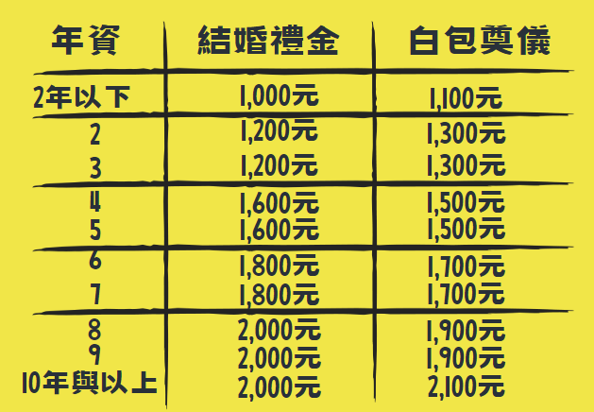

提案三：
提案人：廖淑敏
提案內容：隊長連選得以連任一次
討論結果：出席32人，贊成18票、反對3票。

提案四：
提案人：林冠惟
提案內容：盤點夥伴專業能力，評估113年中心兒少才藝探索班開課規劃。
討論結果：交由下屆幹部群規劃討論。

